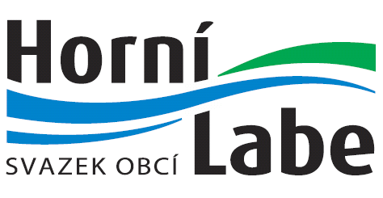
Svazek obcí Horní Labe
Náměstí 69, 543 71 Hostinné
IČO: 71169431

Oznámení o zveřejnění dokumentů rozpočtového hospodaření
Svazku obcí Horní Labe, Náměstí 69, 543 71 Hostinné, IČO 71169431
Název dokumentu | Orgán, který dokument schválil | Datum schválení – usnesení
Závěrečný účet SOHL za rok 2017 | výkonná rada | 19.06.2018 – 5/70/18
Střednědobý výhled rozpočtu SOHL na roky 2019–2022 | výkonná rada | 19.12.2017 – 6/67/17
Rozpočet SOHL na rok 2018 | výkonná rada | 19.12.2017 – 5/67/17
Rozpočtové opatření č. 1/2018 | výkonná rada | 20.02.2018 – 8/68/18
Rozpočtové opatření č. 2/2018 | výkonná rada | 19.06.2018 – 9/70/18
Rozpočtové opatření č. 3/2018 | výkonná rada | 18.09.2018 – 7/71/18
Všechny dokumenty rozpočtového hospodaření SOHL jsou dostupné na
http://sohl.cz/rozpoctove%2Ddokumenty/ms-1324/p1=1324
Cesta: www.sohl.cz → Základní údaje → Dokumenty → Rozpočtové dokumenty
Do listinné podoby těchto dokumentů je možné nahlédnout v sídle svazku – budově Městského úřadu Hostinné, Náměstí 69, 543 71 Hostinné, v kanceláři č. 26 nebo č. 32.

